Jištění orebních těles
Jištění orebních těles má za úkol ochránit před poškozením rám pluhu i orební těleso.
Pojistné zařízení může být:
střižné- střižný kolík se při přetížení ustřihne a uvolní slupici, která se vychýlí okolo hlavního čepu.

pružinové – přetížením doje ke stlačení pružiny a následně k vychýlení tělesa. Při poklesu odporu se radlice sama vrátí do pracovní polohy.

hydraulické nebo pneumatické jištění má místo vinutých nebo listových pružin hydraulický válec propojený se zásobníkem tlaku.

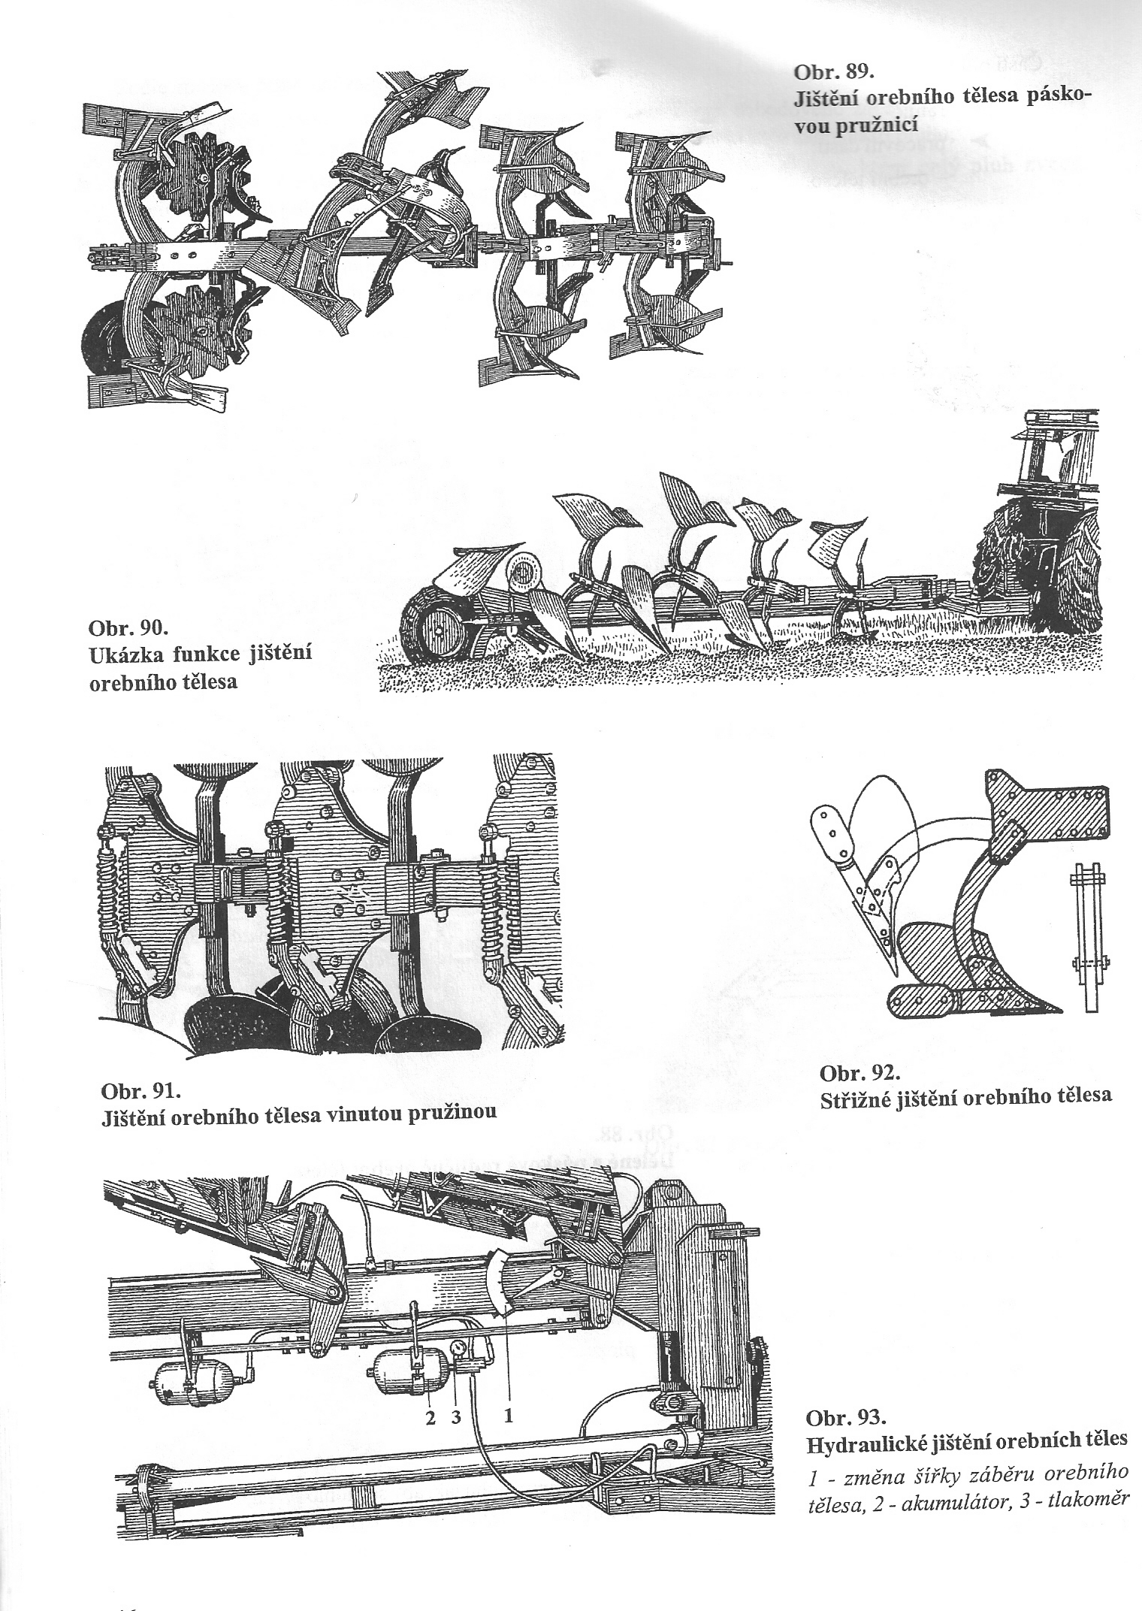
Obr. Jištění střižným kolíkem

Obr. Jištění listovou pružinou Obr. Jištění vinutou pružinou

Obr. Ukázka jištění orebních těles

Obr. Hydraulické jištění orebních těles
Seřizování šířky záběru
Základem je seřízení záběru první radlice a směr působení tlakové síly. Působení tahové síly musí procházet tzv. bodem tahu pluhu. Ideální je automatické nastavování bodu tahu do směru působení tahové síly.

Pluhy Vario – s plynule měnitelnou šíří záběru, mají všestranné použití, neboť šíře záběru se dá rychle přizpůsobit druhu půdy a její vlhkosti, splní též požadavky na seťovou a zimní orbu. Na různých půdách lze lépe využít výkonu motoru, snadné doorávání záhonů, oborávání překážek, jsou výhodné i při orbě ze a do svahu.
Pozor dát na změnu polohy předradliček při přestavování záběru může docházet ke špatné funkci. Komplikace může nastat i při používání pěchu. Šíři záběru pěchu nelze seřídit, proto je obtížná agregace Vario pluhu a pěchu.
Kupní cena je asi o 20% vyšší.

Hodnocení kvality práce pluhu:
- dobrá směrová stabilita
- stálé udržování hloubky orby
- rychlé zahloubení a vyhloubení
- dobré zaklopení rostlinných zbytků
- nepotrhané dno a stěny brázdy
- rovnoměrné drobení …

Co je třeba vědět o vztahu konstrukce pluhu a podvozku tahače
Do brázdy se musí vejít zadní pneumatika traktoru. Dá se očekávat, že budou stále šiřší pro lepší záběrové vlastnosti (přenos tažné síly) a menší tlak na půdu. Z toho pohledu je ideální poměr mezi šířkou a hloubkou brázdy je 1:0,7 (tzn, šířka 40 cm – hloubka 28cm). Ten je však v současnosti téměř nepoužívaný.
Řešení – zvětšit záběr radlic, které však přinese strmé kladení skýv (špatné drobení pro seťovou orbu)
- rozšiřovač stykové brázdy u posledního tělesa. Povrchová ornice se sesypává na dno brázdy, kde je ale další jízdou přejeta koly (to je neuspokojivé).
- pluh s kosočtverečnými odhrnovačkami tvořící šikmou stěnu brázdy, znamenající větší šíři pro pneumatiku při čisté brázdě.
Používání terra-pneu si vynutí přejíždět zoraný záhon. To je nevhodné. Zde je řešení zvolit typ pluhu umožňujícím pojíždění obou kol po záhonu (ne v brázdě).
VI.1.2.2.2 Talířové orební ústrojí
Základen je pasivně se otáčející talířové těleso. Má menší tahovou náročnost a dlouhou životnost. Dobře drobí, ale hůře obracejí skývu. Hodí se do lehkých půd. Vytvářejí však zvlněné dno brázdy.
Požívají se výjimečně. Princip však je využívám u talířových podmítačů.
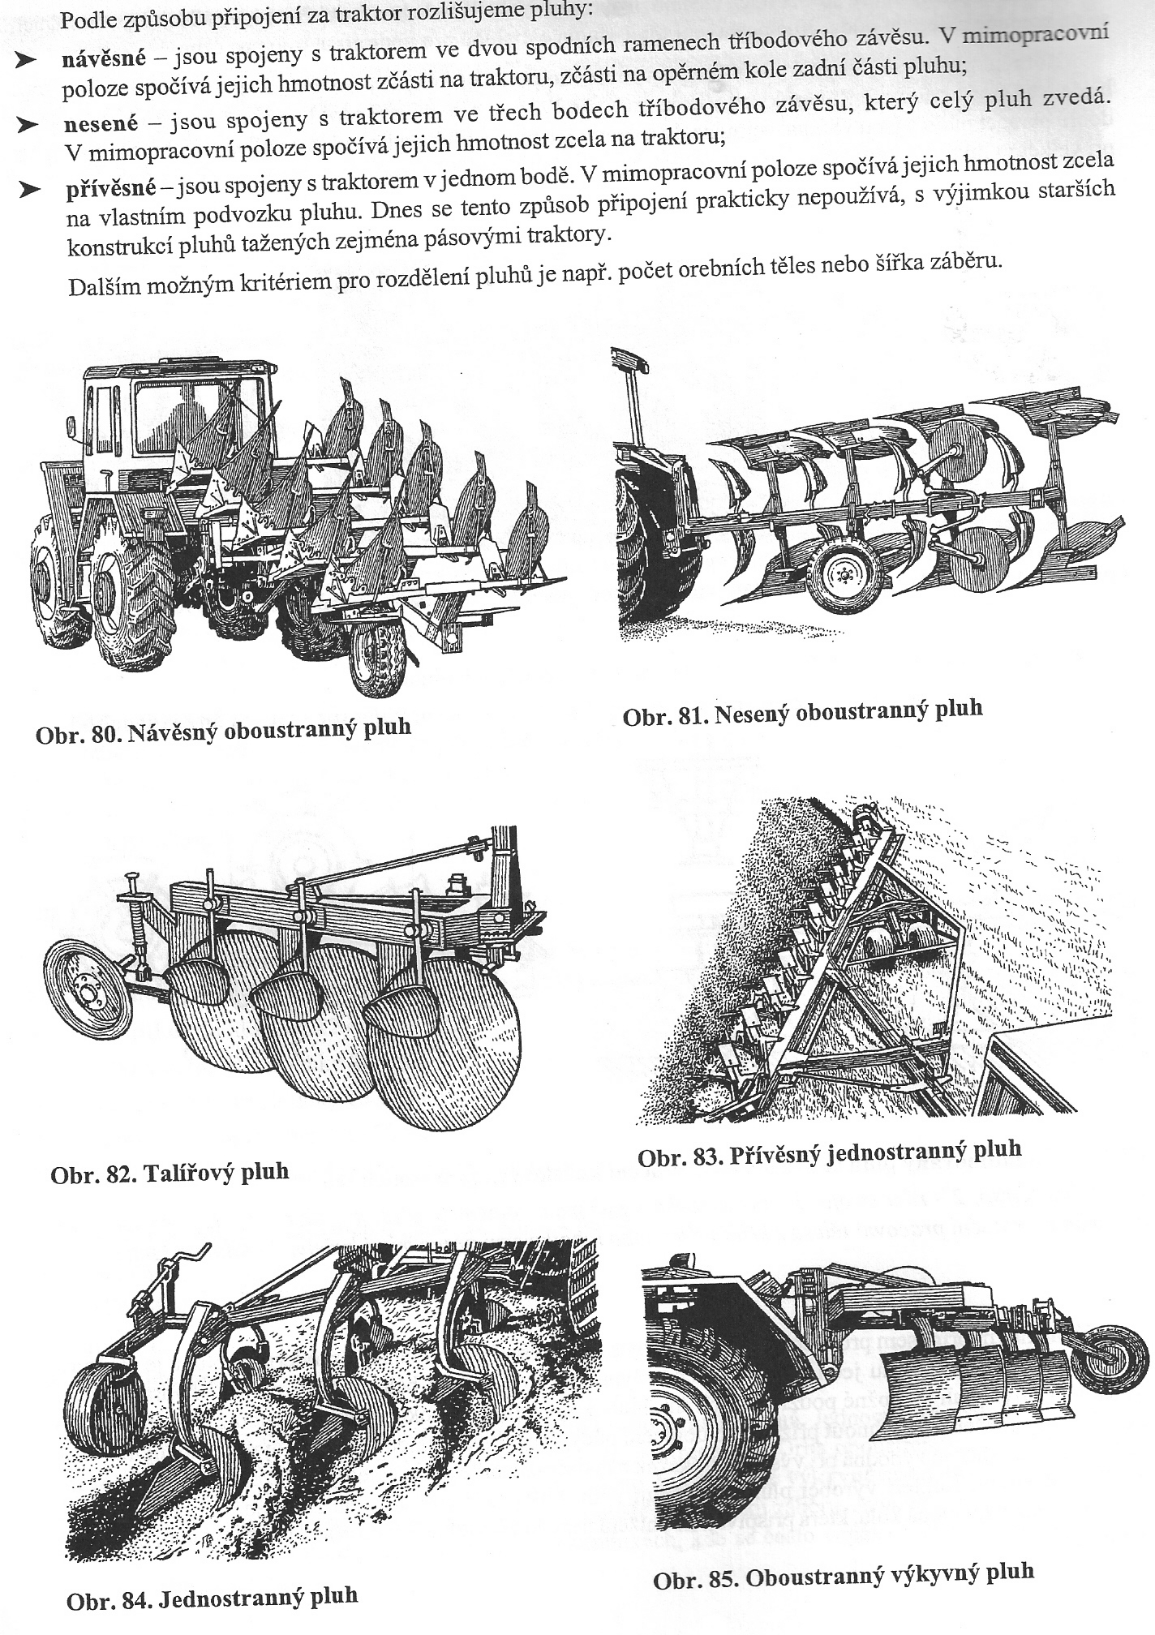
Obr. Talířový pluh

VI.1.2.2.3 Rotační orební ústrojí
Je v podstatě půdní fréza s vodorovnou nebo svislou osou rotace. Pohon zajišťuje vývodový hřídel traktoru. Dobře pracují v extrémních podmínkách – při velkém suchu nebo naopak v mokřinách.
Rotační pluhy se konstruují v kombinaci se zjednodušeným radličním orebním tělesem.
Princip se využívá i u zahradnické mechanizace.

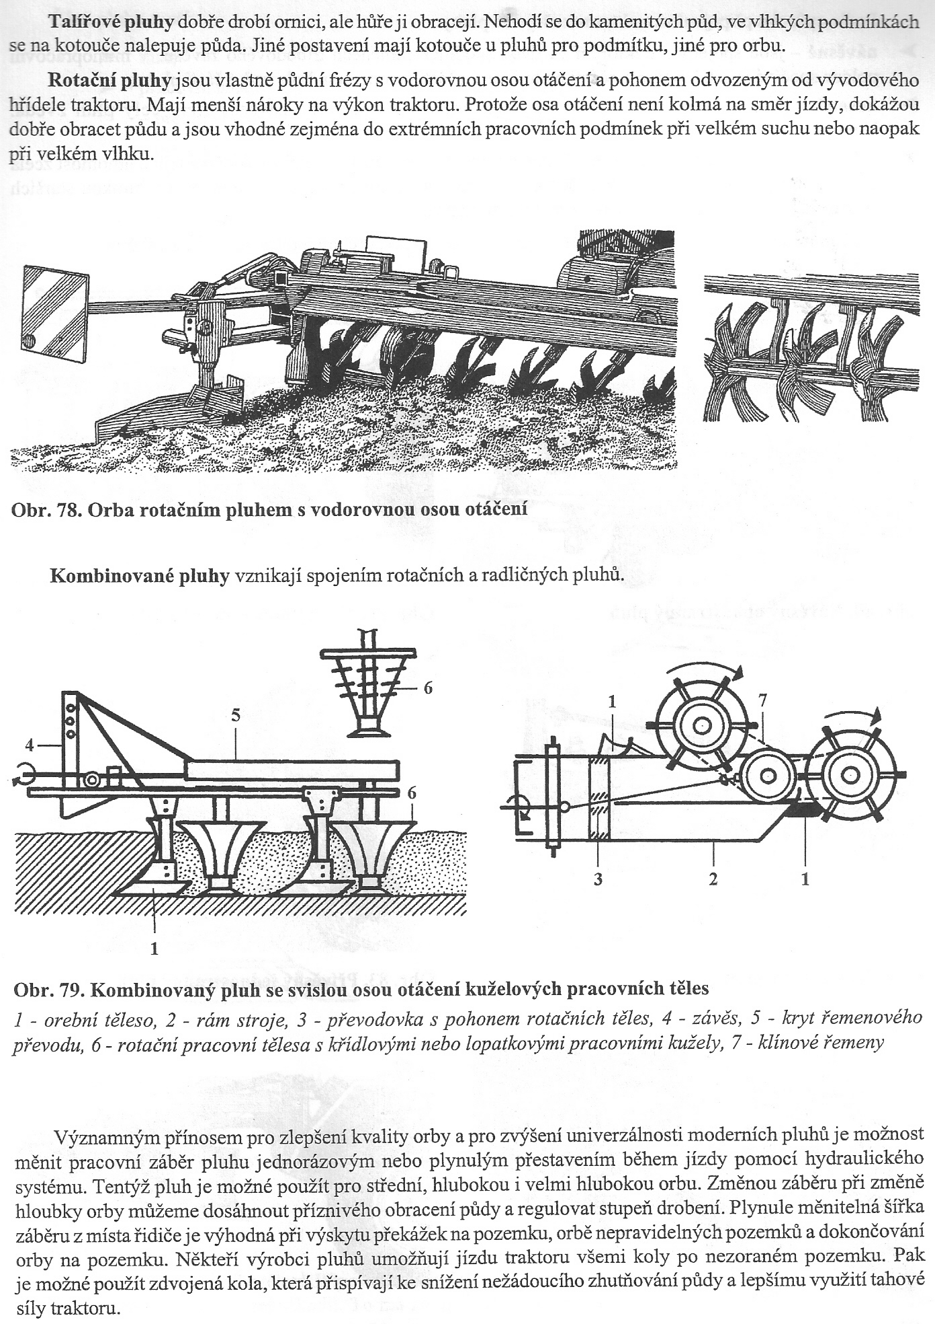
Obr. Rotační pluh s vodorovnou osou otáčení

Obr. Kombinovaný rotační pluh se svislou osou rotace kuželových pracovních těles

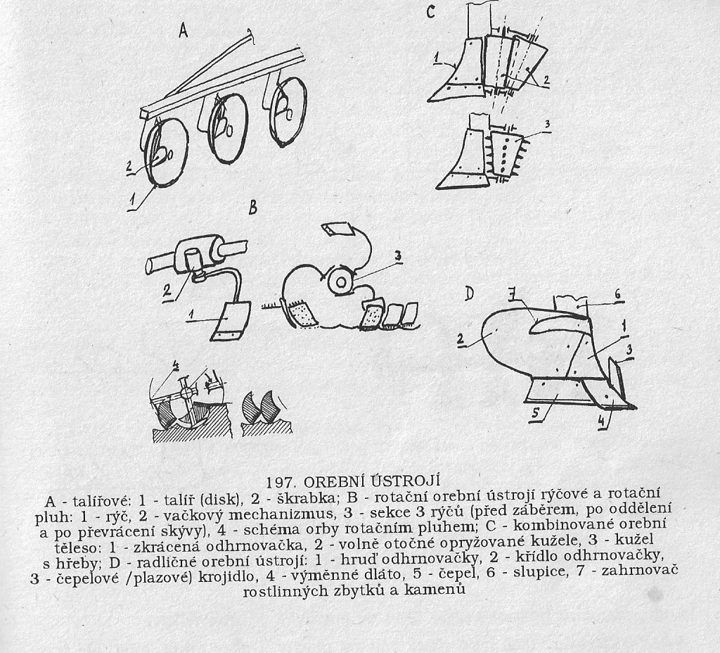
Obr. Rýčový rotační pluh

VI.1.3 Konstrukce pluhů

VI.1.3.1 Konstrukce pluhů podle uspořádání a typu plužních těles

Jednostranný pluh je vhodný pro orbu velkých ploch. Organizace orby spočívá v rozdělení pozemku na záhony a následná orba do skladu a do rozoru.

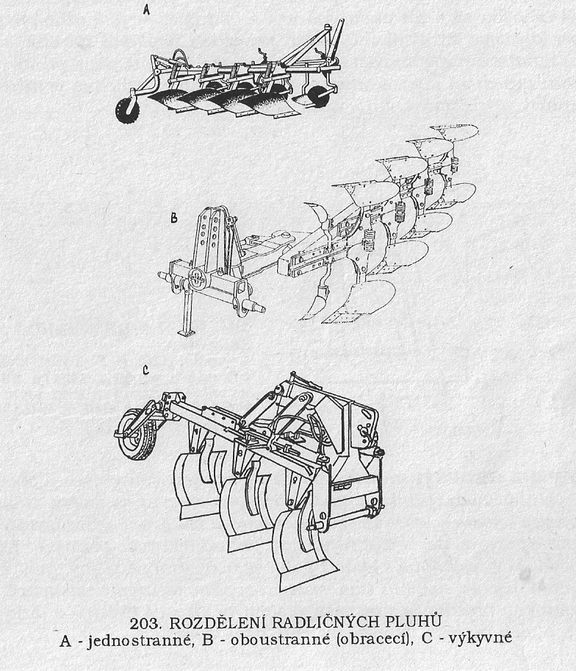
Obr. Jednostranný nesený pluh

Výhody – o 1/3 menší hmotnost oproti oboustranným
nižší cena (o 40%-50%),
jednodušší seřízení a regulace
Nedostatky – sklad a rozor činí potíže při dalším předseťovém zpracování
pluh lze použít jen do svahu 15%
vyžaduje větší počet jízd na souvrati, potřebuje až o 15% více času na orbu než u oboustranných. Má tak nižší pracovní denní výkonnost.

Oboustranný (otočný, obracecí) pluh má robusní otáčecí zařízení, větší hydraulické a dvě řady orebních těles. U těžkých pluhů se používá systém automatického výkyvného rámu, který při otáčení zvětšuje vzdálenost mezi rámem a povrchem půdy a značně brání nežádoucím nárazům na podpěrné kolo.
Orba je bez rozorů a skladů. Má vyšší hmotnost.
Obr. Oboustranný nesený pluh

Výkyvný pluh je osazen symetrickými vidlicemi. Používá se hlavně pro lehké a suché půdy. Dobře drobí. Kvalita orby silně závisí na rychlosti, neucpává se.
Je asi o ¼ levnější.

Rýčový pluh nachází uplatnění tam, kde není vhodné přemisťovat skývu do strany (sady, vinice,..).
Základem je rýčový pracovní orgán a rovnací a drobící rotor.

Rotační pluh se používá pro těžké půdy a vlhké oblasti. Základem je rotor (otáčky 90 – 150/min) s pracovními orgány. Ten je poháněn vývodovou hřídelí traktoru, v menší míře osovou složkou tahové síly. Pro záběr 2,8 m je nutný výkon 120-160k (88 – 118kW).
Pro stranové vedení má rozměrnou čepel. Rýčový rotor je vhodný na suché silně zhutněné půdy.
Pluhy dobře drobí a promíchávají rostlinné zbytky.

VI.1.3.2 Konstrukce pluhů podle připojení za traktor

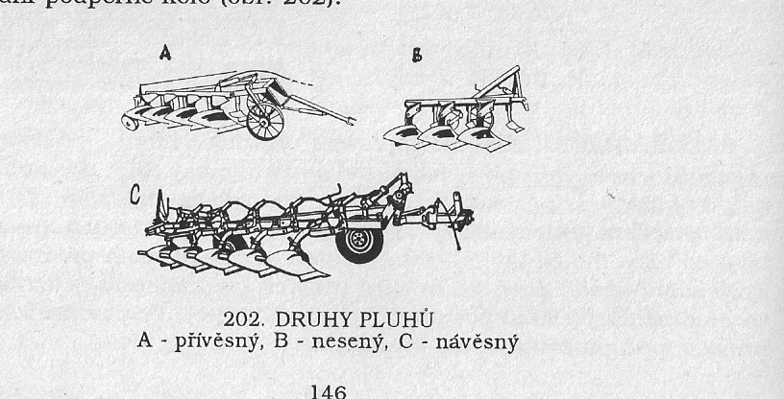
Obr. Druhy pluhů
Návěsné pluhy jsou připojeny ve dvou spodních ramenech hydraulického závěsu, pluh je vybaven opěrným (pojezdovým) kolem. Potřebuje širší souvrať na otáčení. Má lepší zahlubování a stabilitu při práci. Pořizovací cena je vlivem podvozku vyšší.

Nesené pluhy jsou s traktorem spojeny ve třech bodech tříbodového hydraulického závěsu, který celý pluh zvedá.

Přívěsné pluhy jsou spojeny s traktorem v jednom bodu a jsou vybaveny vlastním podvozkem. Používají se výjimečně. Zahlubování zajišťoval speciální mechanizmus poháněný ostruhovým pojezdovým kolem.

VI.2 Nářadí a stroje pro tradiční předseťovou přípravu
Jejich úkolem je vytvořit odpovídající strukturu povrchu pozemku a kvalitní seťové lože. Důležitým požadavkem je i vysoká plošná výkonnost.
Řadíme sem smyky, brány, válce, kypřiče, pěchy.

VI.2.I Smyky

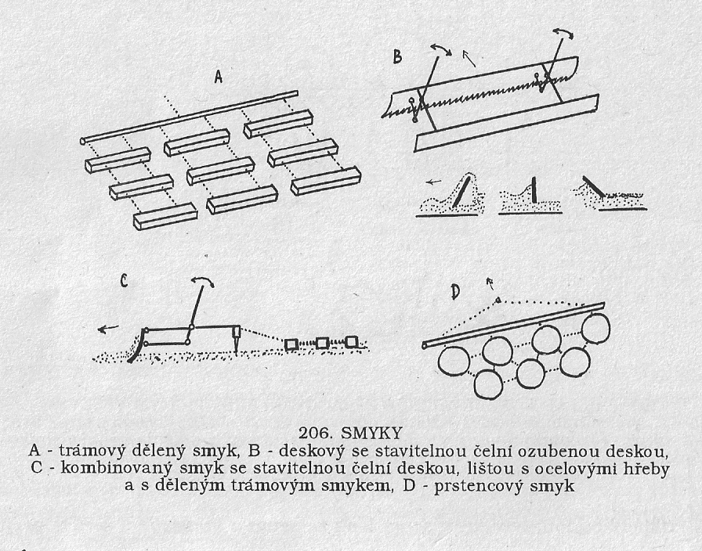
Obr. Smyky

VI.2.2 Brány

Pracovní operace se nazývá vláčení.
Podle pracovních orgánů se dělí na:
- brány s nepohyblivými (pasivní) částmi – hřebové, radličkové, prutové
- brány s pohyblivými pracovními částmi – talířové, hvězdicové, nožové
- aktivní brány- rotační, kývavé
Hřebové brány

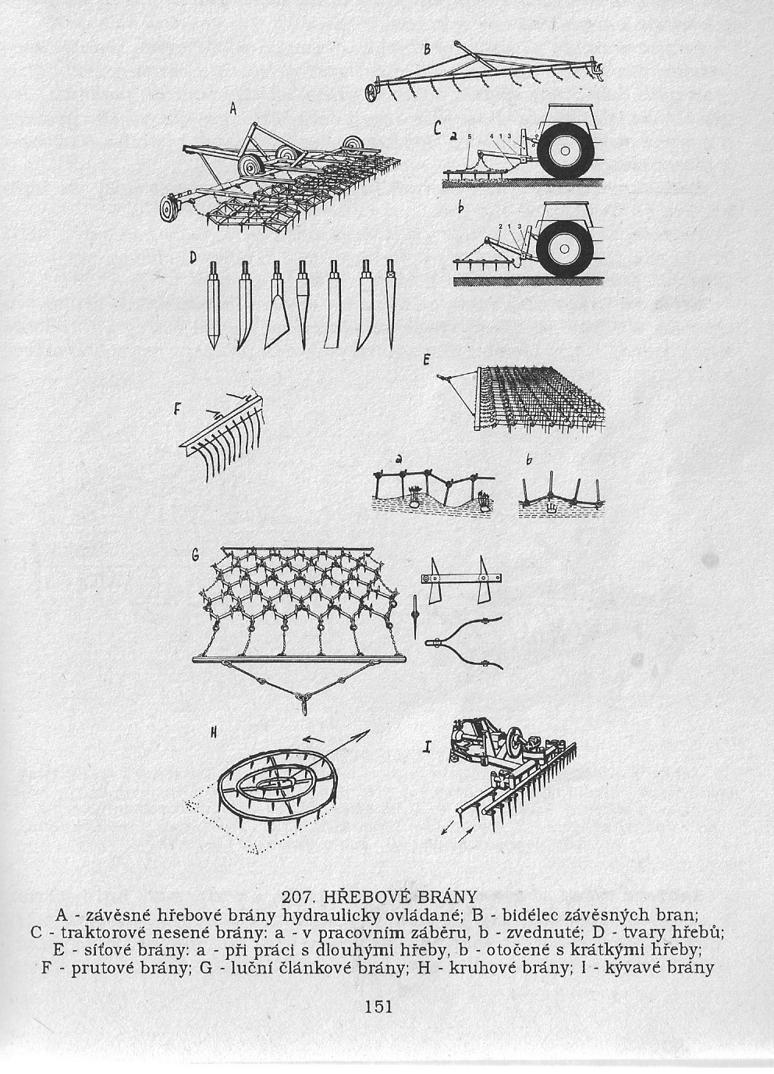
Obr. Hřebové brány

Radličkové brány

Talířové brány

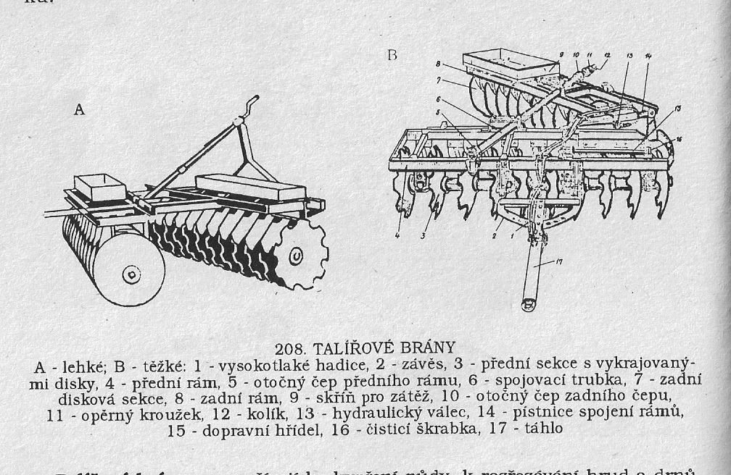
Obr. Konstrukce talířových bran

Hvězdicové brány

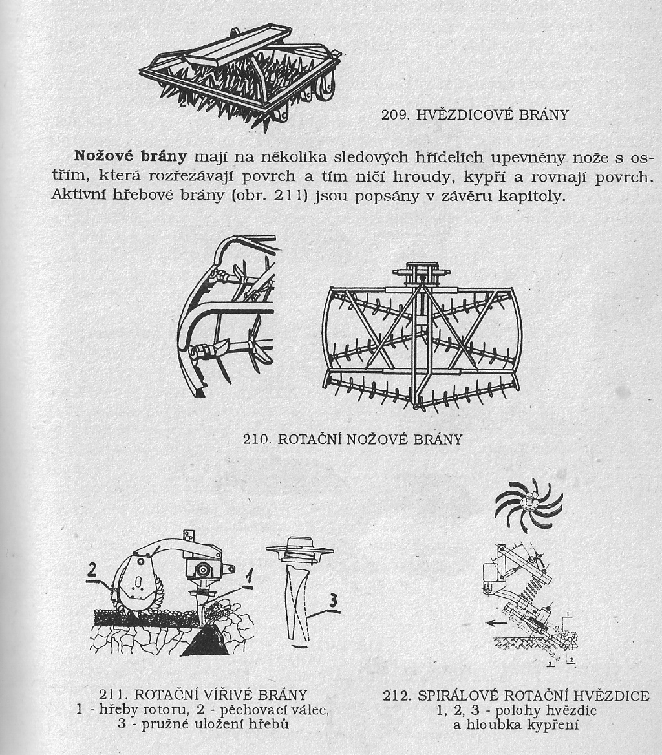
Obr. Hvězdicové dvouřadé brány

Nožové brány

Obr. Rotační nožové pasivní brány Obr. Rotační spirálové hvězdice

Aktivní rotační brány se používají jen u strojů do zahradnictví a lze je zahrnout do skupiny aktivních kypřičů. Odlišují se od nich jen robustností konstrukce.

Kývavé brány se používají pro intenzivní předseťové zpracování půdy na malých plochách.

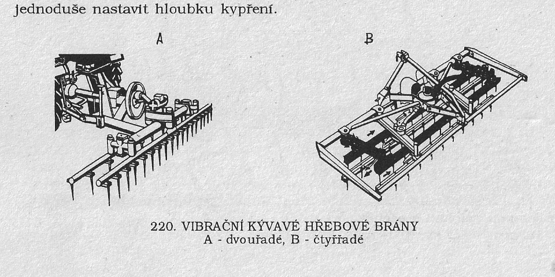
Obr. Kývavé brány

VI.2.3 Válce

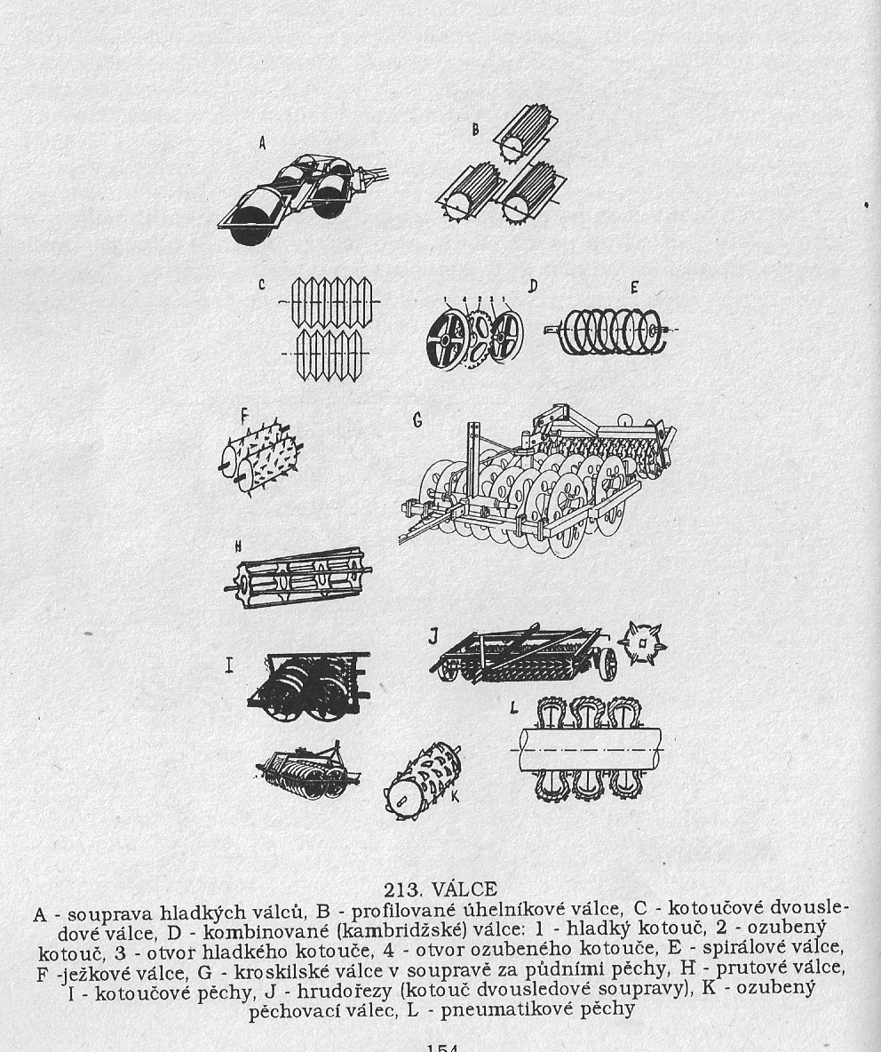
Obr. Válce

Obr. Válce

Hladké válce

Profilované válce

Zubové válce

Kotoučové válce

Kombinované (kembridžské) válce

Ježkové válce

Prutové válce

Spirálové válce

Kroskilské válce

Pěchy

Hrudořezy
VI.2.4 Kypřiče

VI.2.4.1 Kultivátor

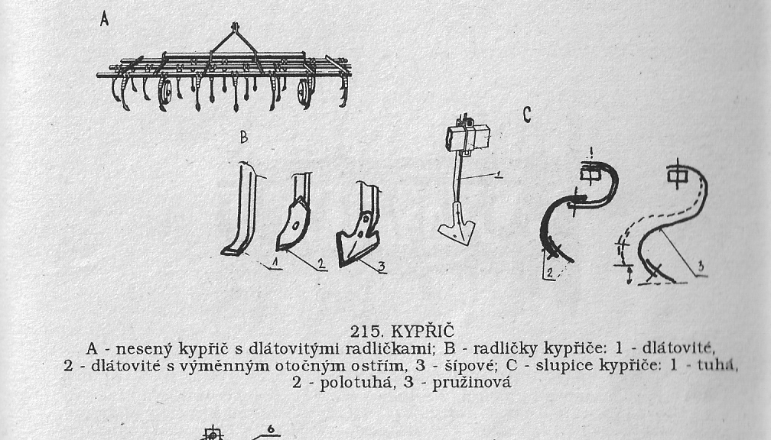
Obr. Kypřič, pracovní orgány kypřiče

VI.2.4.2 Kombinátor (kompaktor)

Nářadí s pasivními pracovními orgány pro před seťovou přípravu. Pro volbu pracovních orgánů (radličky, válečky, hřeby, utužovací válce, atd) je rozhodující požadavek na hloubku zpracování pro setí.s tím, že nebude porušena kapilarita k lůžku osivu.
Poloha pracovních orgánů (hloubka zpracování) není závislá na hydraulice traktoru, ale na válečcích v přední a zadní části kombinátoru.
Výhody: nevyžadují vysokou zvedací sílu na hydrauliku traktoru
vysoká výkonnost (velký záběr)
snadnější a bezpečnější přeprava (nezatěžuje hydrauliku traktoru)
nižší opotřebení

Nevýhody: často nižší intenzita zpracování půdy, menší hloubky
nelze použít meziplodiny a bezorebné setí
problematičtější nasazení v těžších hlinitých půdách (hlavně za sucha)
ve vlhkých podmínkách se dělají koleje za traktorem – jediný přenos tahové síly

Ideální nasazení: pro minimalizaci přejezdů při klasickém zpracování půdy, jsou však citlivé na vlhkost půdy (zalepují se válečky, nedrobí).
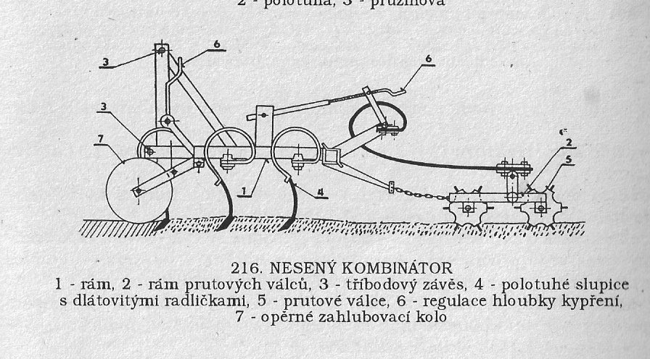
Obr. Nesený kombinátor

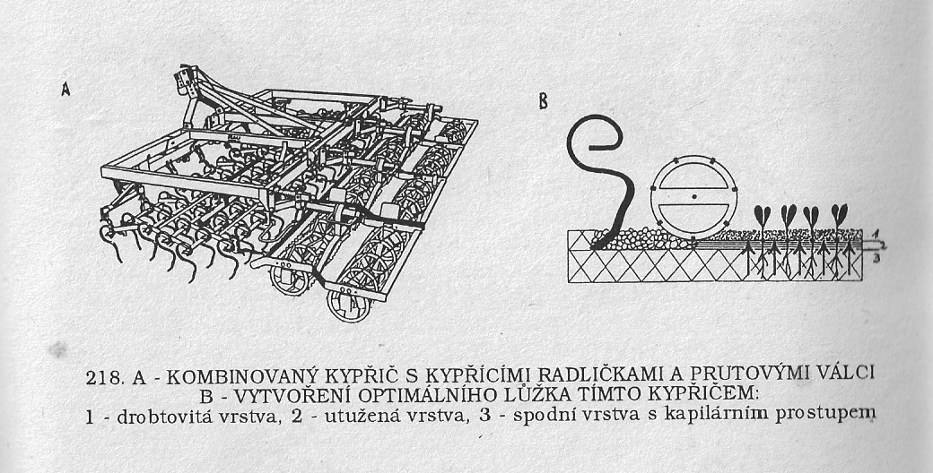
Obr. Kombinovaný kypřič

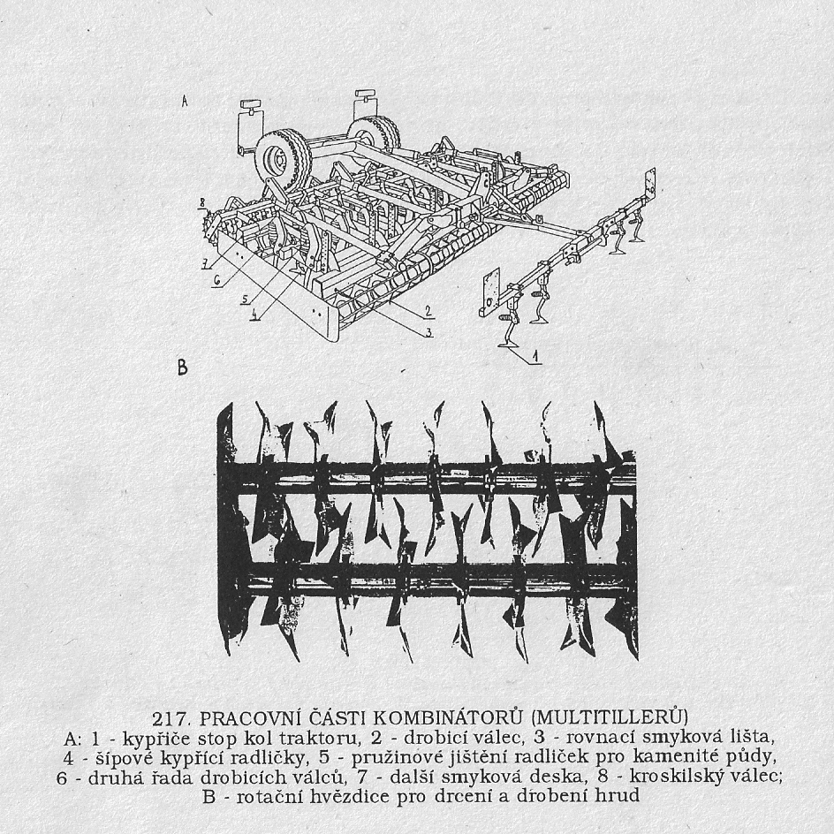
Obr. Pracovní orgány kombinátoru

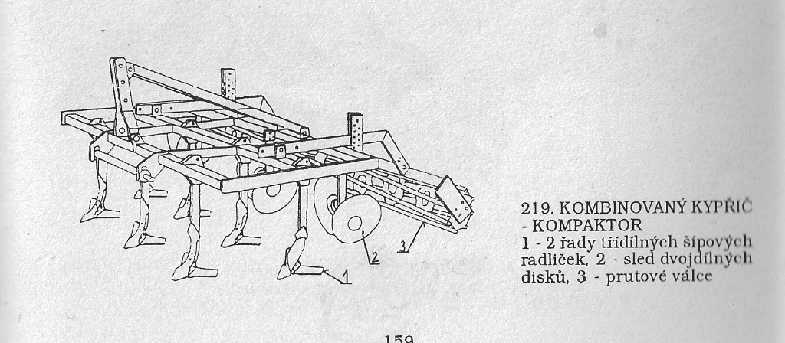
Obr. Kombinovaný kypřič

Kombinátory pro hloubkové kypření
Jsou obdobou podrýváků.
Mají větší rám s kypřícími pasivními orgány dlátovitého, jednostranného neb šipkového tvaru.
S rostoucí hloubkou zpracování roste energetická náročnost.

VI.2.5 Čelní pěchy
Těžké traktory vytvářejí často za sebou koleje od kol, přičemž prostor mezi koly zůstává nedotčen. Tím následně dochází k nerovnoměrnosti ve vzcházení osiva. Proto se začaly používat čelně nesené pěchy, na něž se přenáší část hmotnosti traktoru. Stlačení půdy pěchem a zadními koly traktoru (případně zdvojenou montáží apod.) musí být shodné se záběrem secího stroje.
Použití pěchu znamená změnu silových poměrů na nápravách a rámu traktoru (skříně převodovky, motoru), proto je nutné konzultovat s výrobcem a při provozu věnovat zvýšenou pozornost šroubovým spojům.

Provedení – 1.) pneumatikový
2.) litinové kotouče – na kamenitých půdách se zakliňují kameny a lámou kotouče

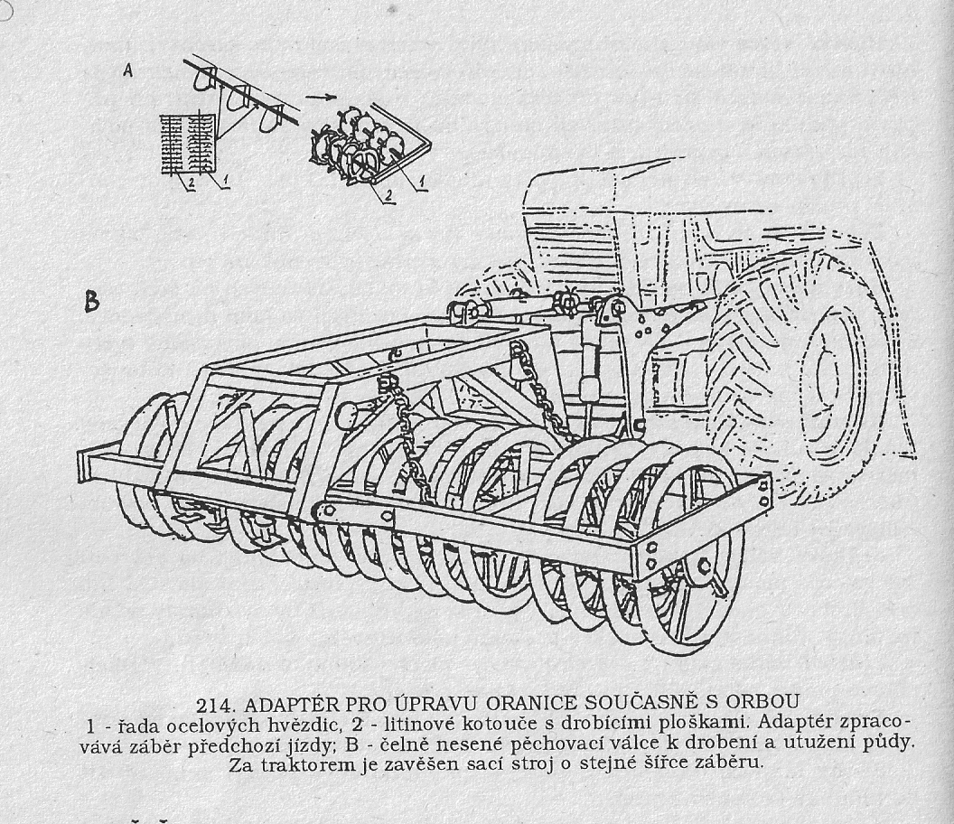
Obr. Pěch použitý na čelním závěsu nebo za pluhem

Čelně nesené pěchy
1.) pasivně řízené
2.) aktivně řízené – nutné ve svazích, při významném odlehčení přední nápravy

Pěchování musí být rovnoměrné a pěch musí být použitelný na všech druzích půd (požadavek na měnitelný tlak na půdu). Vlastní pěch by měl mít co nejmenší hmotnost a malý odpor valení.To lze zajistit konstrukcí rámu a tažené nápravy, nebo zavěšením a velkým průměrem pěchovacích kotoučů. Malý průměr kotoučů může způsobit v písčitých půdách při orbě jeho boření a zahrabávání.

